**PERANCANGAN SISTEM PAYROLL KARYAWAN POLITEKNIK NEGERI BATAM BERBASIS APLIKASI SMARTPHONE**

**TUGAS BESAR**

**Disusun Oleh**

**Kifli 3311811001**

**Yulia Febrianti.M 3311811025**

**M. Chaliq Edgar D.H 3311811090**

Disusun untuk memenuhi salah satu syarat tugas besar mata kuliah Rekayasa Perangkat Lunak 2



**PROGRAM STUDI TEKNIK INFORMATIKA JURUSAN TEKNIK INFORMATIKA**

**POLITEKNIK NEGERI BATAM BATAM**

**2019**

BAB III

ANALISIS DAN PERANCANGAN

**3.1 Deskripsi Umum Sistem**

Berikut adalah Aplikasi Payroll Polibatam ! Khusus Bag. keuangan yang akan dimodelkan memiliki fungsi-fungsi sebagai berikut:

1. Validasi Karyawan

* Login

1. Mengelola data karyawan

* Memasukkan data karyawan baru
* Mengubah data karyawan
* Menghapus data karyawan
* Mencari data karyawan
* Melihat data karyawan

1. Menghitung gaji karyawan

* Memasukkan gaji karyawan
  + Mengubah data gaji karyawan
  + Menghapus data gaji karyawan
  + Mencari data gaji karyawan
  + Melihat data gaji karyawan

1. Menghitung tunjangan karyawan

* Memasukkan data tunjangan karyawan
* Mengubah data tunjangan karyawan
* Menghapus data tunjangan karyawan
* Mencari data tunjangan karyawan
* Melihat data tunjangan karyawan

**Kebutuhan fungsional & nonfungsionall (user karyawan)**

|  |  |
| --- | --- |
| NO | Kebutuhan fungsional |
| 1 | Karyawan harus harus login terlebih dahulu sebelum menggunakan system atau register terlebih dahulu jika belum memiliki akun. |
| 2 | Karyawan harus memilih masuk sebagai tenaga pendidik atau kependidikan |
| 2 | Tenaga pendidik bisa melihat gaji pokok |
| 3 | Tenaga pendidik bisa melihat gaji mengajar |
| 4 | Tenaga kependidikan bisa melihat gaji pokok |
| 5 | Tenaga kependidikan bisa melihat tunjangan yang di dapat |
| 6 | System akan menghitung tunjangan berdasarkan jabatan yang di tempati. |
| 7 | Karyawan yang telah berkeluarga dapat melihat tunjangan keluarga |
| 8 | Karyawan yang telah mempunyai anak dapat melihat tunjangan anak sampai anak ke -2 |
| 9 | Karyawan dengan status pegawai dapat melihat tunjangan perumahannya |
| 10 | Karyawan bisa melakukan pengecekan rincian pendapatan yang diterimanya serta potongan (pajak, koperasi, iuran lainnya) melalui smartphone-nya masing-masing tanpa harus melakukan request slip gaji ke bagian keuangan setiap bulannya |

**Kebutuhan fungsiona & nonfungsionall (keuangan)**

|  |  |
| --- | --- |
| No | Kebutuhan Non Fungsional |
| 1 | Bisa digunakan melalui PC, sehingga pengguna (karyawan) bisa menggunakannya dengan mudah |
| 2 | Menampilkan feedback kepada pengguna, misalnya saat pengguna memasukkan kata sandi yang salah |
| 3 | Aplikasi bisa membedakan pengguna berdasarkan orang yang mengakses seperti tenaga pendidik dan kependidikan |
| 4 | Sistem dapat dijalankan di aplikasi payroll smartphone |
| 5 | Proses dari pengguna membuka sebuah artikel / dokumen untuk dibaca sampai sistem mengeluarkan / menampilkan artikel tersebut, berlangsung tidak lebih dari 10 detik. |
| 6 | Sistem harus dapat memastikan bahwa data yang digunakan dalam sistem harus terlindung dari akses yang tidak berwenang. |
| 7 | Sistem memiliki tampilan (antar mukan) yang mudah dipahami. |

|  |  |
| --- | --- |
| NO | Kebutuhan fungsional keuangan |
| 1 | Bagian keuangan harus harus login terlebih dahulu sebelum menggunakan system atau register terlebih dahulu jika belum memiliki akun. |
| 2. | Bag. Kuangan dapat memasukkan id user tenaga pendidik dan kependidikan |
| 3 | Bag . Keuangan dapat memasukkan gaji pokok. |
| 4. | Bag . Keuangan dapat merubah gaji pokok. |
| 5. | Bag . Keuangan dapat menghapus gaji pokok. |
| 6. | Bag . Keuangan dapat menghitung gaji mengajar dari total jam menagjar per bulan |
| 7 | Bag . Keuangan dapat memasukkan gaji mengajar |
| 8 | Bag . Keuangan dapat merubah gaji mengajar |
| 9 | Bag . Keuangan dapat menghapus gaji mengajar |
| 10. | Bag . Keuangan dapat menghitung tunjangan berdasarkan jabatan |
| 11 | Bag . Keuangan dapat menghitung tunjangan |
| 12 | Bag . Keuangan dapat memasukkan tunjangan keluarga |
| 13 | Bag . Keuangan dapat merubah tunjangan keluarga |
| 14 | Bag . Keuangan dapat menghapus tunjangan keluarga |
| 15 | Bag . Keuangan dapat menghitung tunjangan kehadiran berdasarkan jam hadir |
| 16 | Bag . Keuangan dapat menghitung tunjangan kehadiran |
| 17 | Bag . Keuangan dapat memasukkan tunjangan kehadiran |
| 18 | Bag . Keuangan dapat merubah tunjangan kehadiran |
| 19 | Bag . Keuangan dapat menghapus tunjangan keluarga |
| 20 | Bag . Keuangan dapat memasukkan tunjangan sampai anak ke 2 |
| 21 | Bag . Keuangan dapat merubah tunjangan sampai anak ke 2 |
| 22 | Bag . Keuangan dapat menghapus tunjangan sampai anak ke 2 |
| 23 | Bag . Keuangan dapat mengecek status kepegawaian |
| 24 | Bag . Keuangan dapat menampilkan rincian gaji karyawan |

**3.2 UML (*Unified Modeling Language)***

Menurut Rossa dan M Shalahuddin (2014:133) “UML (*Unified Modeling*

*Language)* adalah salah standar bahasa yang banyak digunakan didunia industriuntuk mendefenisikan *requirement,* membuat analisis & desain, serta menggambarkan arsitektur dalam pemrograman berorientasi objek”.

Ada beberapa diagram UML yaitu (Rossa dan M Shalahuddin, 2014):

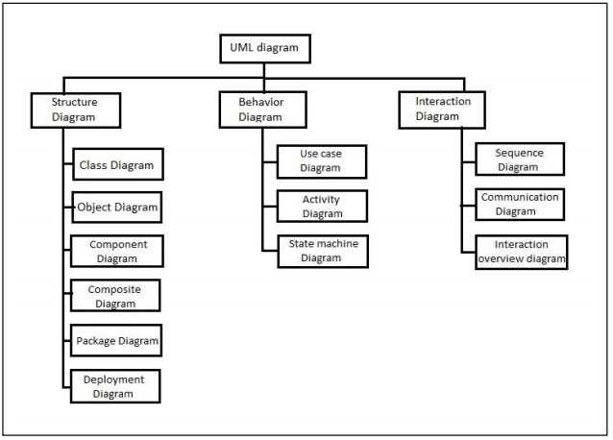

3.2.1 Use Case Diagram (Bag. Keuangan)

Berikut adalah use case diagram / diagram use case dari Aplikasi Payroll Polibatam!

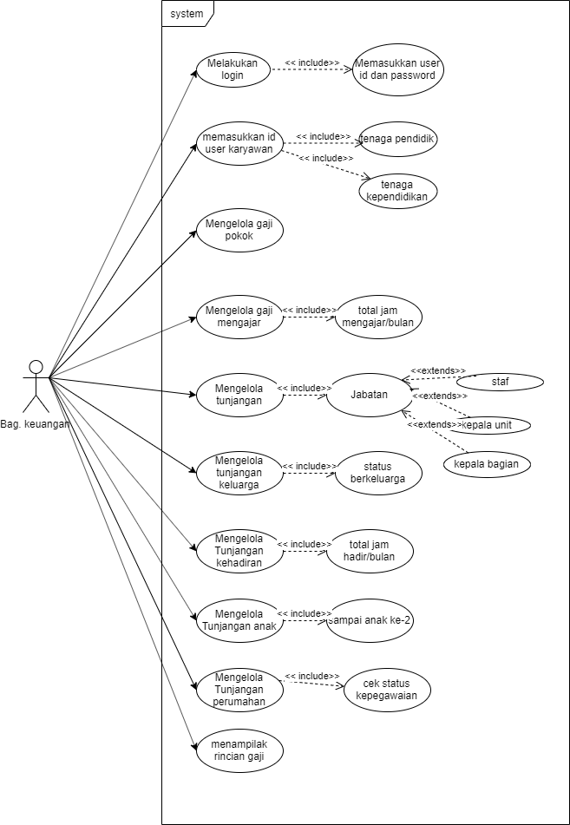

3.2.1.1 Use Case Deskripsi (Bag. Keuangan)

**1. Pendefinisian Aktor**

Berikut adalah hasil pendefinisian aktor pada Sistem Payroll Karyawan Politeknik Negeri Batam

|  |  |  |
| --- | --- | --- |
| **No** | **Aktor** | **Deskripsi** |
| 1 | Bag. Keuangan | Bag. Keuangan dapat meneglola gaji karyawan |

**2.Pendefinisian Use Case**  
Berikut adalah hasil pendefinisian use case payroll poltek batam

|  |  |  |
| --- | --- | --- |
| **No** | **Use Case** | **Deskripsi** |
| 1 | Login | Memasukkan id user dan password keuangan |
| 2 | Memasukkan id user karyawan | Memasukkan id user dari tenaga pendidik dan kependidikan |
| 3 | Mengelola gaji pokok | Bag. Keuangan dapat mengelola gaji pokok seperti menghitug gaji, memasukkan gaji, melakukan update gaji atau pun penghapusan data gaji |
| 4 | Mengelola gaji mengajar | Bag. Keuangan dapat mengelola gaji mengajar seperti menghitug gaji, memasukkan gaji, melakukan update gaji atau pun penghapusan data gaji. Gaji mengajar di dapat dari total jam mengajar/bulan |
| 5. | Mengelola tunjangan | Bag. Keuangan dapat mengelola tunjangan seperti menghitug tunjangan yang di dapat berdasarkan jabatan, (staf, kepala unit, kepala bagian). Dan melakukan (CRUD) |
| 6 | Mengelola tunjangan keluarga | Bag. Keuangan dapat mengelola tunjangan keluarga seperti menghitug tunjangan yang di dapat berdasarkan status berkeluarga. Dan melakukan (CRUD) |
| 7 | Mengelola tunjangan kehadiran | Bag. Keuangan dapat mengelola tunjangan seperti menghitug tunjangan kehadiran yang di dapat berdasarkan total jam hadir/bulan. Dan melakukan (CRUD) |
| 8 | Mengelola tunjangan anak | Bag. Keuangan dapat mengelola tunjangan anak seperti menghitug tunjangan yang di dapat sampai anak ke 2. Dan melakukan (CRUD) |
| 9 | Mengelola tunjangan perumahan | Bag. Keuangan dapat mengelola tunjangan seperti menghitug tunjangan yang di dapat berdasarkan status kepegawaian. Dan melakukan (CRUD) |
| 10 | Menampilkan gaji karyawan | Bag. Keuangan dapat menampilkan rincian gaji karyawan. Dan melakukan (CRUD) |

**3. Pembuatan Use Case Skenario**  
Berikut adalah hasil pendefinisian beberapa use case skenaio (tidak kami sertakan semua) dari masing-masing use case yang telah didefinisikan sebelumnya:  
  
 **Nama Use Case : Login**  
 Skenario:

|  |  |
| --- | --- |
| **Aksi Aktor** | **Reaksi Sistem** |
| Skenario Normal | |
| 1. Memasukkan nama lengkap dan password |  |
|  | 2. Memeriksa valid tidaknya data masukan dengan memeriksa ke tabel karyawan |
|  | 3. Masuk ke tampilan utama |
| Skenario Alternatif | |
| 1. Memasukkan nama lengkap dan password |  |
|  | 2. Memeriksa valid tidaknya data masukan dengan memeriksa ke tabel karyawan |
|  | 3. Menampilkan pesan login tidak valid |
| 4. Memasukkan nama lengkap dan password yang valid |  |
|  | 5. Memeriksa valid tidaknya data masukan dengan memeriksa ke tabel karyawan |
|  | 6. Masuk ke tampilan utama |

**Nama Use Case : memasukkan id user karyawan**  
Skenario:

|  |  |
| --- | --- |
| **Aksi Aktor** | **Reaksi Sistem** |
| Skenario Normal | |
| 1. Memasukkan id user |  |
|  | 2. Memeriksa valid tidaknya data masukan dengan memeriksa ke tabel karyawan |
|  | 3. Masuk ke tampilan utama |
| Skenario Alternatif | |
| 1. Memasukkan id user |  |
|  | 2. Memeriksa valid tidaknya data masukan dengan memeriksa ke tabel karyawan |
|  | 3. Menampilkan pesan login tidak valid |
| 4. Memasukkan id user yang valid |  |
|  | 5. Memeriksa valid tidaknya data masukan dengan memeriksa ke tabel karyawan |
|  | 6. Masuk ke tampilan utama |

**Nama Use Case : Mengelola gaji pokok (menghitung gaji pokok)**  
Skenario:

|  |  |
| --- | --- |
| **Aksi Aktor** | **Reaksi Sistem** |
| Skenario Normal | |
|  | 1. Memeriksa status login |
| 2. Memasukkan data perhitungan gaji |  |
|  | 3. Memeriksa valid tidaknya data masukan |
|  | 4. Menyimpan data barang ke basis data |
|  | 5. Menampilkan pesan sukses disimpan |
| Skenario Alternatif | |
|  | 1. Memeriksa status login |
| 2. Memasukkan data perhitungan gaji |  |
|  | 3. Memeriksa valid tidaknya data masukan |
|  | 4. Mengeluarkan pesan bahwa data masukan tidak valid |
| 5. Memperbaiki data masukan yang tidak valid |  |
|  | 6. Memeriksa valid tidaknya data masukan |
|  | 7. Menyimpan data gaji pokok ke basis data |
|  | 8. Menampilkan pesan sukses disimpan |

**Nama Use Case : Mengelola gaji (menghitung gaji mengajar)**  
Skenario:

|  |  |
| --- | --- |
| **Aksi Aktor** | **Reaksi Sistem** |
| Skenario Normal | |
|  | 1. Memeriksa status login |
| 2. Memasukkan data perhitungan gaji mengajar |  |
|  | 3. Memeriksa valid tidaknya data masukan yaitu total jam mengajar per bulan |
|  | 4. Menyimpan data gaji mengajar ke basis data |
|  | 5. Menampilkan pesan sukses disimpan |
| Skenario Alternatif | |
|  | 1. Memeriksa status login |
| 2. Memasukkan data perhitungan gaji mengajar |  |
|  | 3. Memeriksa valid tidaknya data masukan yaitu total jam mengajar/bulan |
|  | 4. Mengeluarkan pesan bahwa data masukan tidak valid |
| 5. Memperbaiki data masukan yang tidak valid |  |
|  | 6. Memeriksa valid tidaknya data masukan |
|  | 7. Menyimpan data gaji mengajar ke basis data |
|  | 8. Menampilkan pesan sukses disimpan |

**Nama Use Case : Mengelola tunjangan (menghitung tunjangan)**  
Skenario:

|  |  |
| --- | --- |
| **Aksi Aktor** | **Reaksi Sistem** |
| Skenario Normal | |
|  | 1. Memeriksa status login |
| 2. Memasukkan data perhitungan tunjangan |  |
|  | 3. Memeriksa status jabatan |
|  | 4. Menyimpan data tunjangan ke basis data |
|  | 5. Menampilkan pesan sukses disimpan |
| Skenario Alternatif | |
|  | 1. Memeriksa status login |
| 2. Memasukkan data perhitungan tunjangan |  |
|  | 3. Memeriksa status jabatan |
|  | 4. Mengeluarkan pesan bahwa data masukan tidak sesuai dengan status jabatan |
| 5. Memperbaiki data masukan yang tidak sesuai |  |
|  | 6. Memeriksa valid tidaknya data masukan |
|  | 7. Menyimpan data tunjangan ke basis data |
|  | 8. Menampilkan pesan sukses disimpan. |

**Nama Use Case : Mengelola Tunjangan keluarga (menghitung tunjangan keluarga)**  
Skenario:

|  |  |
| --- | --- |
| **Aksi Aktor** | **Reaksi Sistem** |
| Skenario Normal | |
|  | 1. Memeriksa status login |
| 2. Memasukkan data perhitungan tunjangan keluarga |  |
|  | 3. Memeriksa status berkeluarga |
|  | 4. Menyimpan data tunjangan keluarga ke basis data |
|  | 5. Menampilkan pesan sukses disimpan |
| Skenario Alternatif | |
|  | 1. Memeriksa status login |
| 2. Memasukkan data perhitungan tunjangan keluarga |  |
|  | 3. Memeriksa status berkeluarga |
|  | 4. Mengeluarkan pesan bahwa tidak mendapat tunjangan keluarga |
| 5. Memperbaiki data masukan yang tidak valid |  |
|  | 6. Memeriksa valid tidaknya data masukan |
|  | 7. Menyimpan data tunjangan keluarga ke basis data |
|  | 8. Menampilkan pesan sukses disimpan |

**Nama Use Case : Mengelola Tunjangan kehadiran (menghitung tunjangan kehadiran)**Skenario:

|  |  |
| --- | --- |
| **Aksi Aktor** | **Reaksi Sistem** |
| Skenario Normal | |
|  | 1. Memeriksa status login |
| 2. Memasukkan data perhitungan tunjangan kehadiran |  |
|  | 3. Memeriksa jumlah kehadiran per bulan |
|  | 4. Menyimpan data tunjangan kehadiran basis data |
|  | 5. Menampilkan pesan sukses disimpan |
| Skenario Alternatif | |
|  | 1. Memeriksa status login |
| 2. Memasukkan data perhitungan tunjangan kehadiran |  |
|  | 3. Memeriksa jumlah kehadiran per bulan |
|  | 4. Mengeluarkan pesan bahwa jumlah kehadiran tidak sesuai |
| 5. Memperbaiki data masukan yang tidak sesuai |  |
|  | 6. Memeriksa valid tidaknya data masukan |
|  | 7. Menyimpan data tunjangan kehadiran ke basis data |
|  | 8. Menampilkan pesan sukses disimpan |

**Nama Use Case : Mengelola Tunjangan anak (menghitung tunjangan anak)**  
Skenario:

|  |  |
| --- | --- |
| **Aksi Aktor** | **Reaksi Sistem** |
| Skenario Normal | |
|  | 1. Memeriksa status login |
| 2. Memasukkan data perhitungan tunjangan anak |  |
|  | 3. Memeriksa jumlah anak |
|  | 4. Menyimpan data tunjangan anak ke basis data |
|  | 5. Menampilkan pesan sukses disimpan |
| Skenario Alternatif | |
|  | 1. Memeriksa status login |
| 2. Memasukkan data perhitungan tunjangan anak |  |
|  | 3. Memeriksa jumlah anak |
|  | 4. Mengeluarkan pesan bahwa jumlah tunjangan anak adalah 2 |
| 5. Memperbaiki data masukan yang tidak sesuai |  |
|  | 6. Memeriksa valid tidaknya data masukan |
|  | 7. Menyimpan data tunjangan anak ke basis data |
|  | 8. Menampilkan pesan sukses disimpan |

**Nama Use Case : Mengelola Tunjangan perumahan (menghitung tunjangan perumahan)**  
Skenario:

|  |  |
| --- | --- |
| **Aksi Aktor** | **Reaksi Sistem** |
| Skenario Normal | |
|  | 1. Memeriksa status login |
| 2. Memasukkan data perhitungan tunjangan perumahan |  |
|  | 3. Memeriksa status kepegawaian |
|  | 4. Menyimpan data tunjangan perumahan ke basis data |
|  | 5. Menampilkan pesan sukses disimpan |
| Skenario Alternatif | |
|  | 1. Memeriksa status login |
| 2. Memasukkan data perhitungan tunjangan anak |  |
|  | 3. Memeriksa status kepegawaian |
|  | 4. Mengeluarkan pesan bahwa tidak dapat tunjangan perumahan karena status kepegawaian tidak tetap |
| 5. Memperbaiki data masukan yang tidak sesuai |  |
|  | 6. Memeriksa valid tidaknya data masukan |
|  | 7. Menyimpan data tunjangan perumahan ke basis data |
|  | 8. Menampilkan pesan sukses disimpan |

**Nama Use Case : Mengecek rincian pendapatan**  
Skenario:

|  |  |
| --- | --- |
| **Aksi Aktor** | **Reaksi Sistem** |
| Skenario Normal | |
| 1. Mengklik Lihat rincian gaji |  |
|  | 2. Menampilkan tabel data rincian gaji berisi informasi mengenai (pajak, koperasi, iuran lainnya) |
| 3. Mengklik Kembali |  |
|  | 4. Kembali ke halaman menu utama |

Use Case Diagram (user karyawan)

Berikut adalah use case diagram / diagram use case dari Aplikasi Payroll Polibatam!

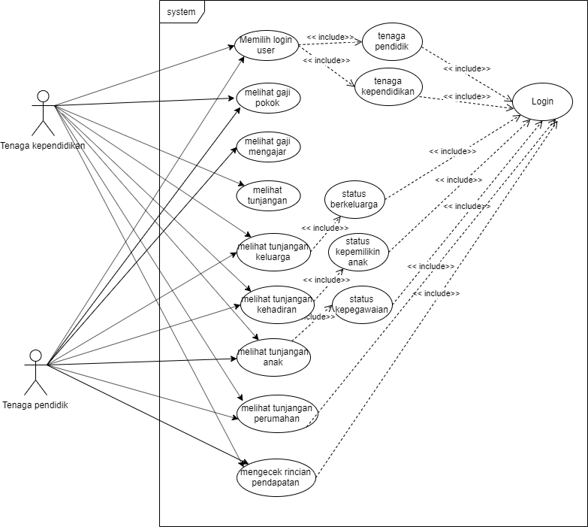

**Use Case Deskripsi (user karyawan)**

**1. Pendefinisian Aktor**

Berikut adalah hasil pendefinisian aktor pada Sistem Payroll Karyawan Politeknik Negeri Batam

|  |  |  |
| --- | --- | --- |
| **No** | **Aktor** | **Deskripsi** |
| 1 | Tenaga pendidik | Tenaga pendidik mempunyai gaji pokok dan gaji mengajar. Gaji mengajar dihitung dari total jam mengajar setiap bulannya. |
| 2 | Tenaga Kependidikan | Tenaga kependidikan mendapatkan gaji pokok dan tunjangan. Tunjangan diberikan berdasarkan jabatan yang ditempati, mulai dari staf, kepala unit sampai kepala bagian. |
| 3. | Keuangan | Bagian keuangan adalah yang mengatur gaji karyawan |

**2.Pendefinisian Use Case**  
Berikut adalah hasil pendefinisian use case pada Aplikasi koperasi KUY!:

|  |  |  |
| --- | --- | --- |
| **No** | **Use Case** | **Deskripsi** |
| 1 | Login | Karyawan harus harus login terlebih dahulu sebelum menggunakan system atau register terlebih dahulu jika belum memiliki akun. |
| 2 | Melihat gaji pokok | Dapat melihat gaji mengajar yang Didapatkan oleh tenaga pendidik dan kependidikan. |
| 3 | Melihat gaji mengajar | Dapat melihat gaji mengajar yang Didapatkan oleh tenaga pendidik. Gaji mengajar dihitung dari total jam mengajar setiap bulannya. |
| 4 | Melihat tunjangan | Didapatkan oleh tenaga kependidikan. Tunjangan diberikan berdasarkan jabatan yang ditempati, mulai dari staf, kepala unit sampai kepala bagian. |
| 5. | Melihat tunjangan keluarga | Dapat melihat tunjangan keluarga bagi Karyawan yang telah berkeluarga . |
| 6 | Melihat tunjangan kehadiran | Dapat melihat tunjangan kehadiran. Karyawan mendapatkan tunjangan kehadiran sesuai dengan jumlah hari hadir dalam sebulan. |
| 7 | Melihat tunjangan anak | Dapat melihat tunjangan anak sampai anak ke -2 bagi Karyawan yang telah mempunyai anak |
| 8 | Melihat tunjangan perumahan | Dapat melihat tunjangan perumahan. Karyawan dengan status pegawai tetap mendapatkan tunjangan perumahan. |
| 9 | Mengecek rincian pendapatan | Dapat mengecek rincian pendapatan oleh semua karyawan |

**ERD**



Sequence Diagram

Berikut adalah sequence diagram / diagram sequence dari Aplikasi Payroll Polibatam!

## 3.Diagram *Log In*

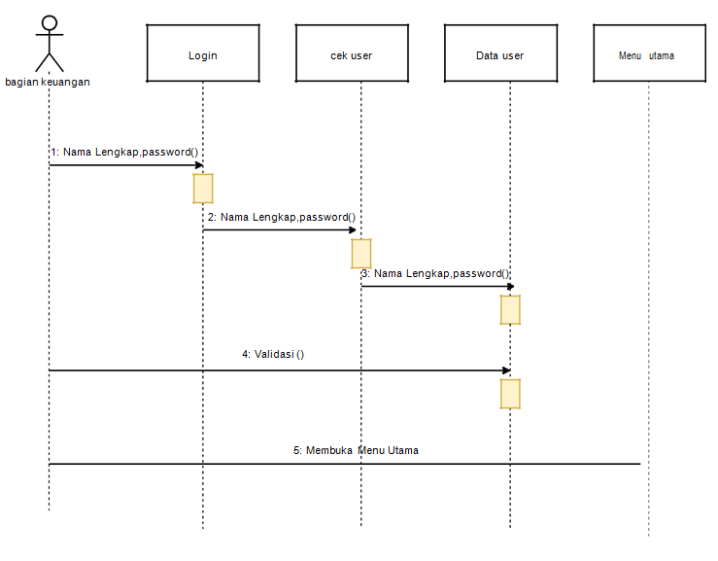

### Diagram Id User Karyawan

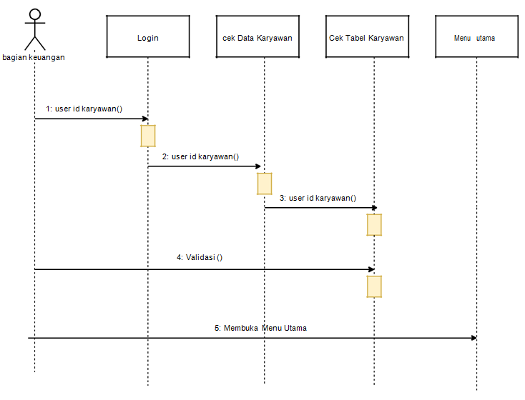

### *Sequence* Diagram Menghitung gaji pokok

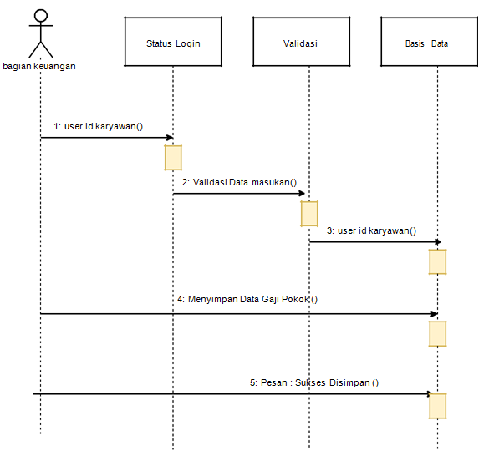

### *Sequence* Diagram Menghitung Gaji Pengajar

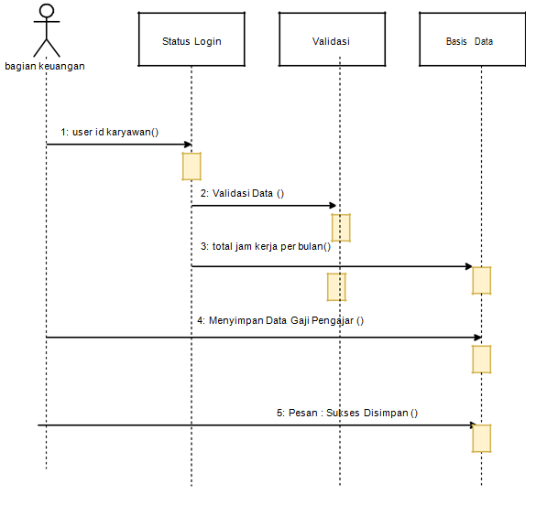

### *Sequence* Diagram Status Tunjangan

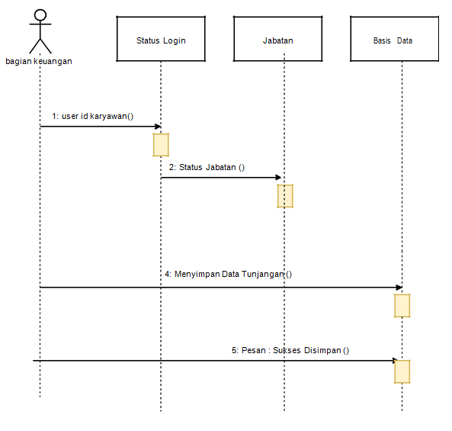

### *Sequence* Diagram Tunjangan Keluarga

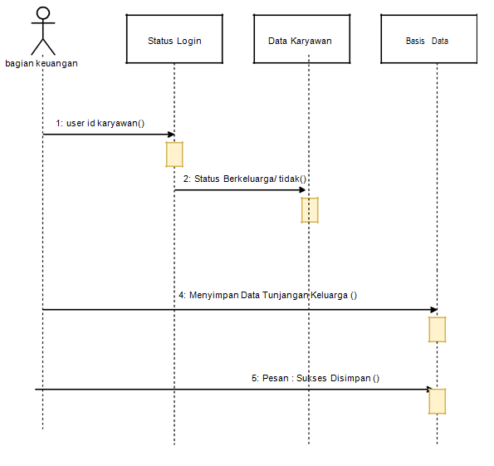

### *Sequence* Diagram Kehadiran

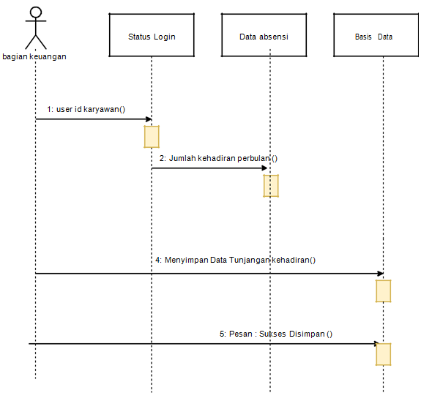

### *Sequence* Diagram Menghitung Tunjangan Anak

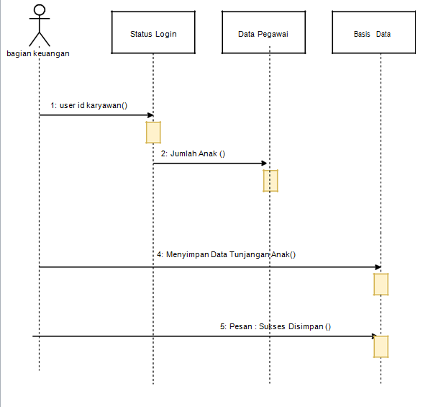

### *Sequence* Diagram Rincian Gaji

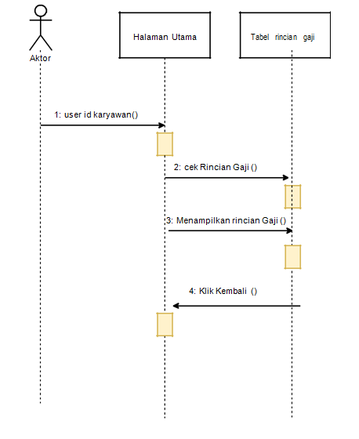

Activity diagram

Berikut adalah class diagram / diagram class dari Aplikasi Payroll Polibatam!

1. **Nama Use Case : Login**

**Activity diagram**

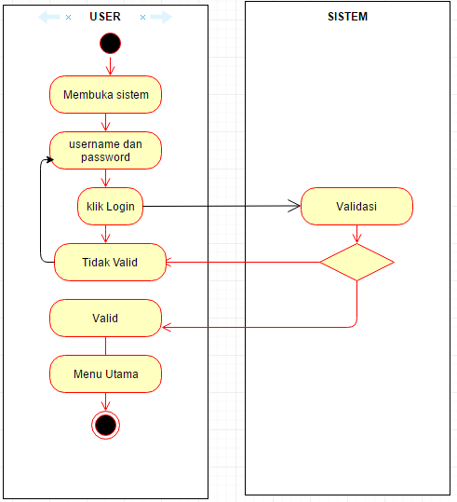

1. **Nama Use Case : memasukkan id user karyawan**

**Activity diagram**

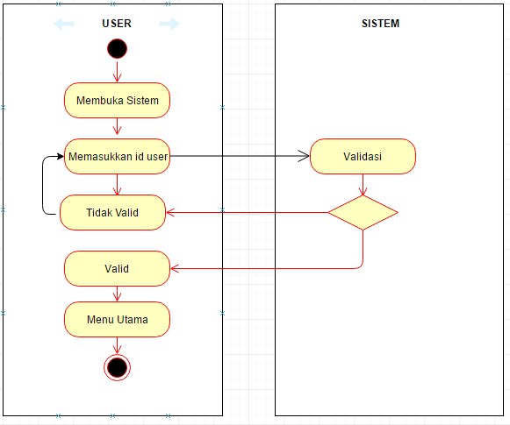

1. **Nama Use Case : Mengelola gaji pokok (menghitung gaji pokok)**

**Activity Diagram**

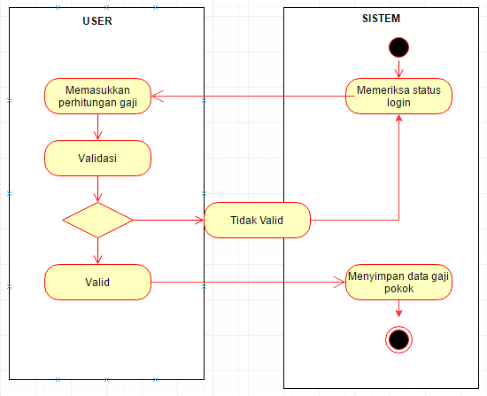

1. **Nama Use Case : Mengelola gaji pokok (menghitung gaji mengajar)**

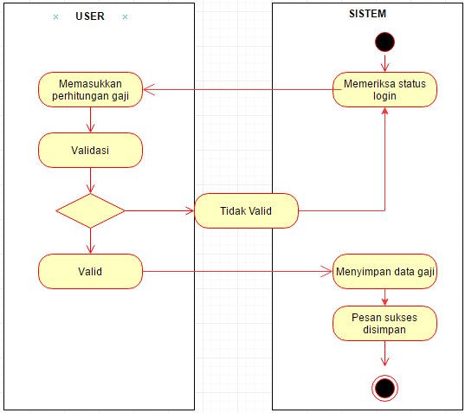

1. **Nama Use Case : Mengelola tunjangan (menghitung tunjangan)  
   Activity Diagram**

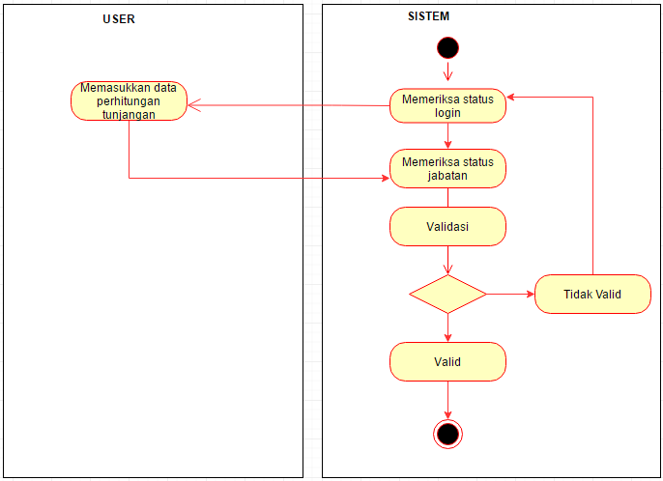

1. **Nama Use Case : Mengelola Tunjangan keluarga (menghitung tunjangan keluarga**

**Activity Diagram**

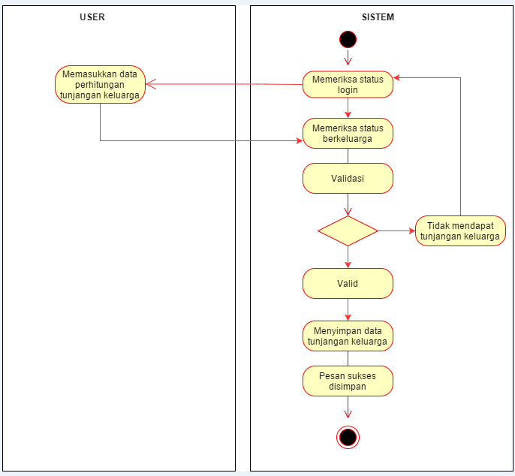

1. **Nama Use Case : Mengelola Tunjangan kehadiran (menghitung tunjangan kehadiran)**

**Activity Diagram**

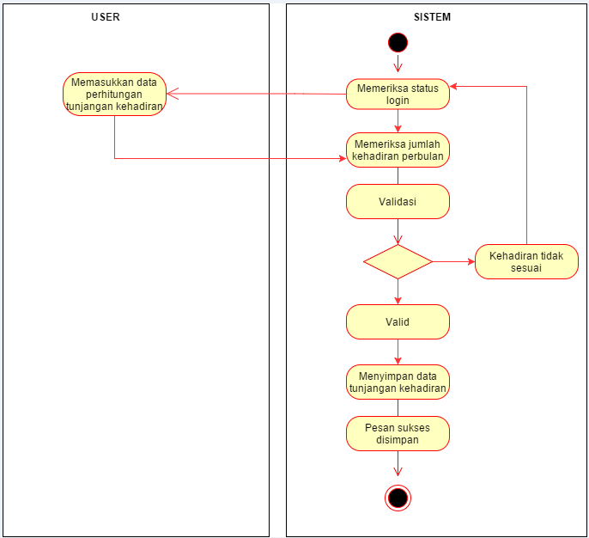

1. **Nama Use Case : Mengelola Tunjangan anak (menghitung tunjangan anak)**

**Activity Diagram**

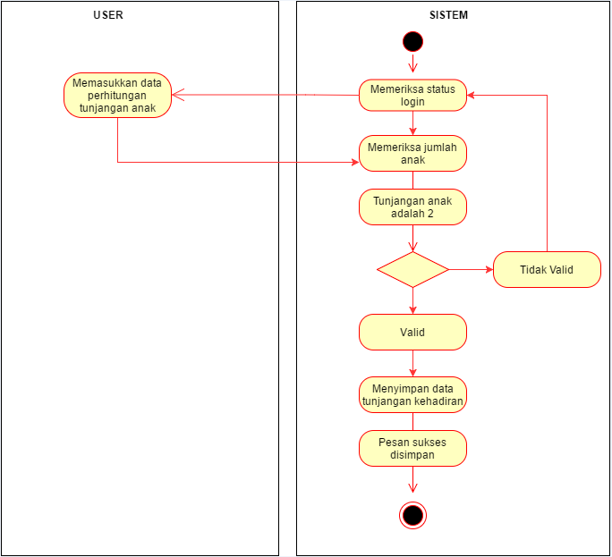

1. **Nama Use Case : Mengelola Tunjangan perumahan (menghitung tunjangan perumahan)**

**Activity Diagram**

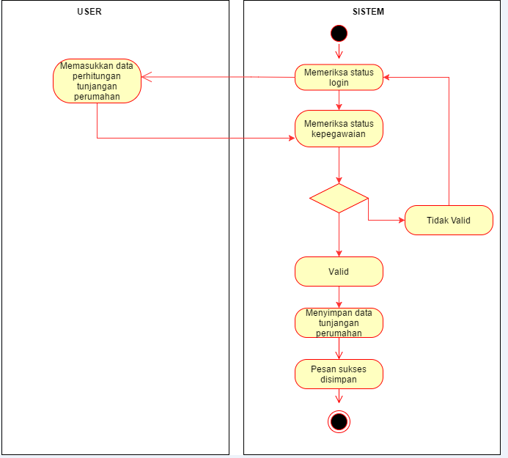

1. **Nama Use Case : Mengecek rincian pendapatan**

**Activity Diagram**

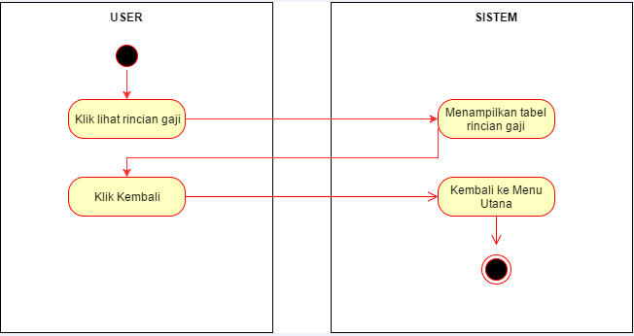

Class diagram

Berikut adalah class diagram / diagram class dari Aplikasi Payroll Polibatam!

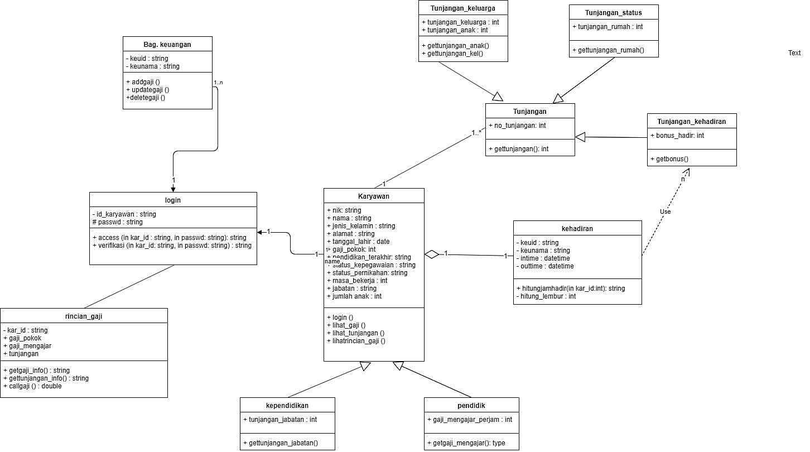

Penjadwalan

Jadwal Real



Jadwal Full



Rincian Anggaran Biaya

|  |  |  |  |  |  |
| --- | --- | --- | --- | --- | --- |
| **Biaya Peralatan dan Hardware** | | | | | |
| **No** | **Keterangan** | **Qty** | **Unit** | **Harga (Rp)** | **Jumlah (Rp)** |
| 1 | Biaya Internet | 1 | unlimited | Rp 300,000.00 | Rp 300,000.00 |
| 2 | Biaya Flashdisk | 1 | unit | Rp 50,000.00 | Rp 50,000.00 |
| 3 | Biaya Mouse | 1 | unit | Rp 50,000.00 | Rp 50,000.00 |
| 5 | Biaya Kertas | 1 | rim | Rp 45,000.00 | Rp 45,000.00 |
| 6 | Biaya Tinta printer | 1 | paket | Rp 60,000.00 | Rp 60,000.00 |
|  |  |  |  |  |  |
| **Biaya Tenaga Kerja** | | | | | |
| **No** | **Keterangan** | | | | |
| 1 | Project Analys |  |  |  | Rp 15,000,000.00 |
| 2 | Database Designer |  |  |  | Rp 10,000,000.00 |
| 3 | Tenaga Ahli & support system |  |  |  | Rp 8,000,000.00 |
|  |  |  |  |  |  |
| **Biaya Proyek** | | | | | |
| **No** | **Keterangan** |  |  |  |  |
| 1 | Tahap Perencanaan |  |  |  | Rp 1,500,000.00 |
| 2 | Tahap Analisis |  |  |  | Rp 1,500,000.00 |
| 3 | Tahap Design |  |  |  | Rp 2,500,000.00 |
| 4 | Tahap Testing dan implementasi |  |  |  | Rp 2,500,000.00 |
| 5 | Tahap Maintenance |  |  |  | Rp 3,000,000.00 |
| Jumlah Total Keseluruhan Biaya | | | | | **Rp 45,010,043.00** |